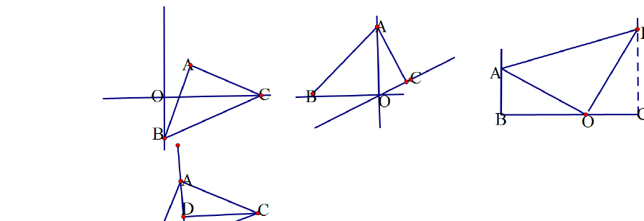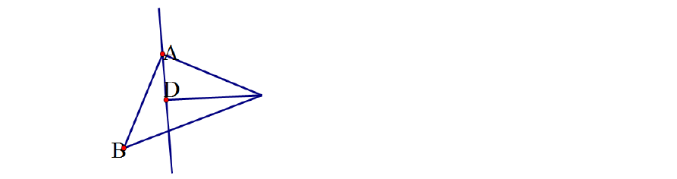实用标准文案

精彩文档

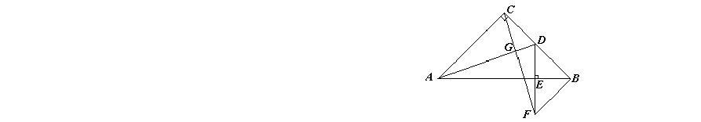实用标准文案

K 模型图与全等
知 识 点 基本图形

本题 8 分）如图，在等腰Rt△ABC 中，∠ACB=90°，D 为 BC 的中点，DE⊥AB，垂足为E， 过点 B 作 BF∥AC 交 DE 的延长线于点F，连接 CF．
- 求证：AD⊥CF；
- 连接 AF，求证：AF＝CF．

精彩文档

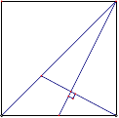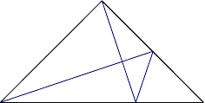实用标准文案

22．边长为 1 的正方形 ABCD 中，E 是 AB 中点，连 CE，过 B 作 BF⊥CE 交 AC 于 F，求AF.
D C

F
H

A E B

【例 8】

C

F

E

A D B

【例 9】等腰 Rt△ABC 中 ∠ACB＝90°，AC=BC；F 是 BC 上的中点，连 AF，作 CD⊥AF 于 E，交 AB 于 D； 连 FD. 求证：AD＝2BD；

精彩文档

实用标准文案

【例3】已知△ABC 中,∠C=90 ,AC=BC,D 是AB 的中点,E 是BC 上任一点,EP⊥CB,PF⊥AC,E、
C

F 为垂足,
求证:△DEF 是等腰直角三角形.

F

E

A D P B

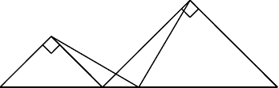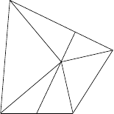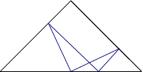

【例 4】如图，D 为线段 AB 的中点，在AB 上取异于D 的点C，分别以AC、BC 为斜边在AB 同侧作等腰直角三角形 ACE 与 BCF，连结 DE、DF、EF，求证：△DEF 为等腰直角三角形。

F
D E
H

A E A C D B

B F C

精彩文档

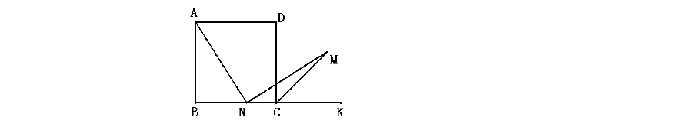实用标准文案

【例 5】如图，分别以△ABC 的边 AB、AC 向外作等腰 Rt△ABD，等腰 Rt△ACE；连接 DE。AF 是△ABC 的中线，
FA 的延长线交 DE 于点H，求证：DE＝2AF

【例 6】如图，在正方形 ABCD 中，点 N 是 BC 边上的点。连接 AN，MN⊥AN 交∠DCB 的外角平分线于点M。

精彩文档

实用标准文案

求证：AN＝MN

精彩文档

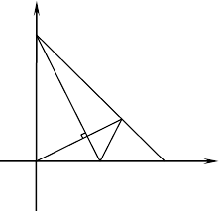实用标准文案

9、如图，直线 AB 交 x 轴正半轴于点 A（a，0），交 y 轴正半轴于点
B（0， b），且 a 、b 满足 a 4 + |4－b|=0
（1）求A、B 两点的坐标；
（2）D 为 OA 的中点，连接 BD，过点 O 作 OE⊥BD 于 F，交 AB 于E，求证∠BDO=∠EDA；
y

B

E
F

O D A x

- 如图，P 为 x 轴上 A 点右侧任意一点，以 BP 为边作等腰 Rt△ PBM，其中PB=PM，直线MA 交y 轴于点Q，当点P 在x 轴上运动时，线段 OQ 的长是否发生变化？若不变，求其值； 若变化，求线段 OQ 的取值范围.

精彩文档

实用标准文案

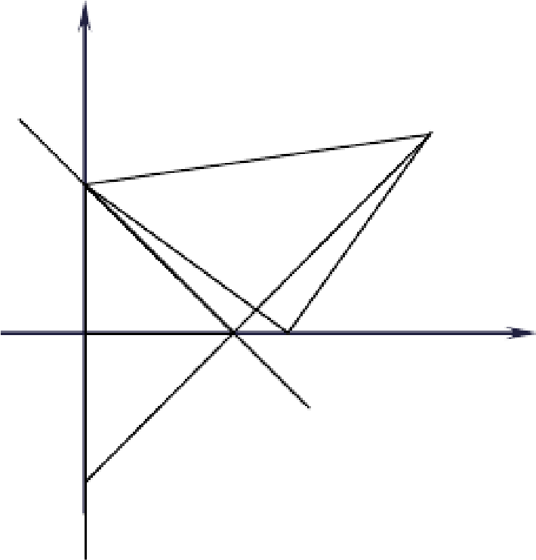
y
M
B
O
A
P
x
Q

10

( 2 01 2 -201 3 ( 2012.11) 武汉二中、7 1 中学、六中 8 上期 中 ．图B19 2 ) 在平面直角坐标系中，A.(a, b) 在第 一象限内，且U、b 满足 条件： b — a = - { a — 2) 2, A_B J_ y抬于B , AC l_ x 轴千c...
( 1 ) 求丛AOC的面积； ...
( 2 ) 如图，E 为线段OB 上一点，连AE，过A作AF l_ AE交x 转子．F , 连EF , ED平分乙OEF 交

OA 于D ， 过D作.D G J_ E F于G , 求
1
DG + : EF
的值； 4

( 3 ) 如图，D为x 转上一点，AC = CD', E 为线段OB上一动点，连DA .. C.E , F 是 线 段 CE 的 中点，若BF j_ FK 交AD干 K, 请问L.K BF的大小是否变化？ 若不改变，请求其惶； 若政变， 求出变化的 范困．...

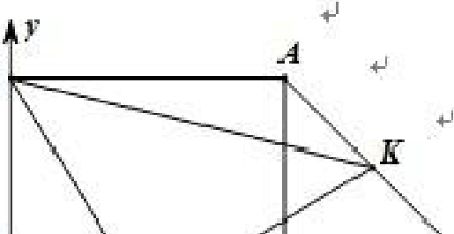F
二
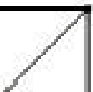
A lJI A B
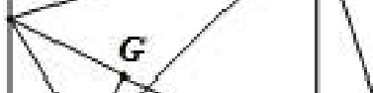
B
十 ／ ， E
µ
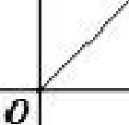
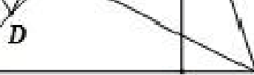
／ l \/＼ | ＼ E .
十

C x:

01 r F X
。．，一
C DX

, l

精彩文档

实用标准文案

24．（12 分）如图， VCOD 等腰直角三角形，CA⊥x 轴。
⑴若点C 的坐标是（—2，—4），求 D 点的坐标。（4 分）
⑵连结 CD，点 E 为 CD 的中点，求证：AE⊥BE；（4 分）
⑶如图，点 P 是y 轴正半轴是一点，OP=AB，当点 A、B 在x 轴上运动时，∠APB+∠CPD 的值是否发生变化？若变化，请你指出其变化范围，若不变化，请你求出其值，并说明理由.

y
（4 分） P

y

y

A O
x A O B x
D
D
C E
C

A O B x D
C

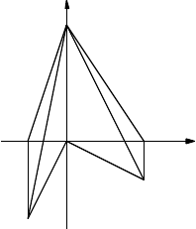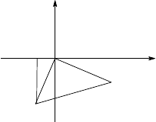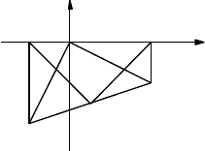

精彩文档

以上内容仅为本文档的试下载部分，为可阅读页数的一半内容。如要下载或阅读全文，请访问：https://d.book118.com/537106130132006034

